 | Estadística aplicada a las Ciencias Políticas y conjuntos
Examen final
La duración del examen es de 2 horas y media. Responder a todas las preguntas. La pregunta 1 vale 5 puntos (1 para cada apartado) y las preguntas 2 y 3 valoran 2,5 puntos cada una. Responder a la pregunta 2 en una hoja y a la pregunta 3 en otra hoja. Recordar poner su nombre y grupo en todas las hojas.
Alumno: ________________________________________
Grupo: _________ Fecha: ______________

Marcar con X la respuesta correcta de cada apartado de la pregunta 1 en la siguiente tabla.

Pregunta | Respuesta correcta
Pregunta | a | b | c | d
1 a)
1 b)
1 c)
1 d)
1 e)

  - El siguiente gráfico muestra la relación ente el riesgo argentino (LPRI) y el PBI (LPBI).
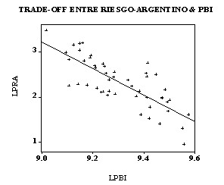

¿Señala cuál de los siguientes es lo correcto?

- La línea de regresión es LPRA = 3,15+2,5 LPBI.
- La correlación entre LPRA y LPBI es igual a cero.
- La correlación entre LPRA y LPBI es negativa.
- Ninguno de los anteriores.

- En el parlamento británico, hay 650 escaños y en las elecciones recientes, el partido ultraderechista del BNP consiguieron aproximadamente un 2% de los votos. Si el sistema británico fuese de representación proporcional, el número de escaños de los BNP sería

- 2
- 20
- 13
- 26

- Los siguientes resultados (expresados como porcentajes) pertenecen al último sondeo del CIS del abril de 2010.

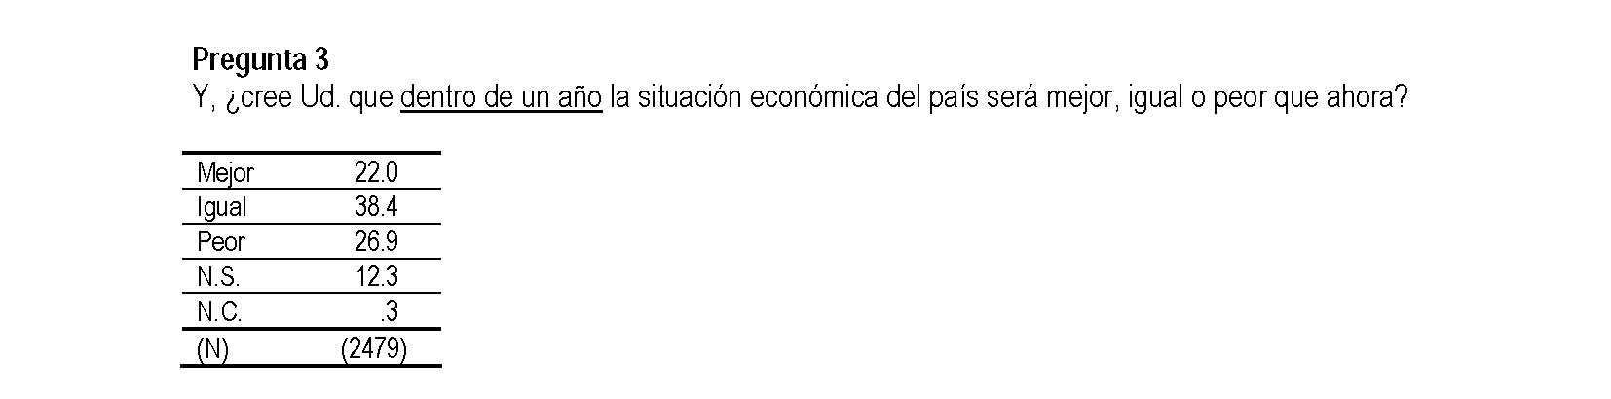

Suponiendo que estos resultados son representativos de la población adulta en España, la probabilidad de que 3 personas independientes piensen que la situación será peor es aproximadamente

- 0,26900
- 0,01947
- 0,80700
- 0,05662

- Según el mismo sondeo del CIS, la evaluación media de satisfacción con Mariano Rajoy es de 3,09 con una desviación típica de 2,5. Suponiendo que las evaluaciones siguen una distribución normal, si se elige una persona al azar, la probabilidad de que dé a Rajoy una evaluación de menos de 5 es, (a 2 plazas decimales),

- 0,22.
- 0,78.
- 1.
- 0,62.

- A finales del 2009, el salario medio mensual fue de 1.993,15 euros. Supongamos que la desviación típica fuese de 180 euros. Dada una tasa de cambio de 6 euros = 1000 PTAS, entonces

- El salario medio es de 11959,0 miles de PTAS y la desviación típica es de 1080 miles de PTAS.
- El salario medio es de 332,19 miles de PTAS y la desviación típica es de 180 PTAS.
- El salario medio es de 1993,15 PTAS y la desviación típica es de 30 miles de PTAS.
- El salario medio es de 332,19 miles de PTAS y la desviación típica es de 30 miles de PTAS.

- La tabla, basada en unos datos provenientes de la Universidad de Gottenburg, cruza las variables “índice de democracia” y “nivel de control de corrupción” para 164 países.

Índice de democracia |  | Control de la corrupción
Índice de democracia |  | Bajo | Medio | Alto | Muy Alto
Índice de democracia | Bajo | 18 | 14 | 4 | 5
Índice de democracia | Medio | 20 | 13 | 8 | 1
Índice de democracia | Alto | 6 | 17 | 23 | 35
 |  |  |  |  |  | 164

Suponiendo que se selecciona uno de estos países,

- ¿Cuál es la probabilidad de que tenga un bajo control de la corrupción? (0,5 puntos)
- ¿Cuál es la probabilidad de que tenga un alto o muy alto índice de democracia? (0,5 puntos)
- ¿Son independientes los sucesos “Alto o muy alto índice de democracia” y “Bajo control de la corrupción”? ¿Por qué? (0,5 puntos)
- Suponiendo que el país tenga un nivel alto de control de la corrupción, hallar la probabilidad de que tenga un alto índice de democracia. (0,5 puntos)
- Sabiendo que el país tenga un alto índice de democracia, calcular la probabilidad de que tenga un nivel alto de control de la corrupción. (0,5 puntos)

- La siguiente noticia apareció en La Razón, el 9 de diciembre de 2009.

Una encuesta sostiene por primera vez que los catalanes quieren la independencia
Un 50'3% de los catalanes votarían a favor de la independencia de Cataluña y sólo un 17,8% votaría en contra en el caso de que esta comunidad celebrase un referéndum democrático de autodeterminación, según un estudio de la Universitat Oberta de Catalunya (UOC) dirigido por Miquel Strubell.
El estudio se ha realizado mediante encuesta telefónica a 2.614 personas, de entre 15 y 74 años que residen en Cataluña, y basándose en una muestra aleatoria estratificada en seis veguerías. Ésta es la primera vez que un sondeo de estas características apunta a una victoria soberanista, aunque condionada a la participación.
Preguntadas por la decisión que tomarían en el caso de que en Cataluña se celebrase un referéndum de autodeterminación, un 50,3% de las personas entrevistadas votarían a favor de esta consulta, mientras que un 24,6% se abstendrían, un 17,8% votaría en contra y un 7,2% no sabe o no contesta.
A pesar de estas cifras, un 58,1% de los encuestados cree que Cataluña no llegará a ser independiente, frente al 31,1% que lo ven posible.

Responder a las siguientes preguntas que refieren a la población de catalanes de entre 15 y 74 años.

- Utilizando los datos de la encuesta, calcular un intervalo de 95% de confianza para la verdadera proporción de catalanes que votarían a favor de la independencia. (0,75 puntos)
- En el sondeo equivalente del año 2008, un 36,5% de los encuestados estaban a favor de la independencia. Si denotamos por p a la verdadera proporción de catalanes que están a favor de la independencia en 2009, ¿existen evidencias a favor de la hipótesis de que p ≠ 0,365? Hacer un contraste al nivel de significación del 5%. (0,75 puntos)
- ¿Hay verdadera evidencia de que la mayoría de los catalanes estén a favor de la independencia? Hacer el contraste al nivel de significación de 5%. (1 punto)

(En los apartados b) y c), escribir formalmente la hipótesis nula y la alternativa y interpretar los resultados del contraste)

CHULETARIO OFICIAL

i) Resultados básicos (basados en una muestra de tamaño n)

$\bar{X}=\frac{\sum_{i=1}^{n}{x_{i}}}{n}$ $S_{x}^{2}=\left[\frac{\sum_{i=1}^{n}{x_{i}^{2}}}{n}\right]−(\bar{x})^{2}$ $\text{Cov}(X,Y)=\left[\frac{\sum_{i=1}^{n}{x_{i}y_{i}}}{n}\right]−(\bar{x}∗\bar{y})$ $r(X,Y)=\frac{\text{Cov}(X,Y)}{S_{x}∗S_{y}}$

ii) Regresión

La recta de mínimos cuadrados es y = a + bx donde

$b=\frac{\text{Cov}(X,Y)}{S_{x}^{2}}=r(X,Y)∗\frac{S_{y}}{S_{x}}$ $a=\bar{y}−(b∗\bar{x})$
iii) Intervalos de confianza de 95% (basada en una muestra de tamaño N) para
    - La media de una población normal (varianza conocida)
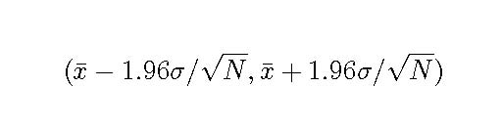

    - Una proporción
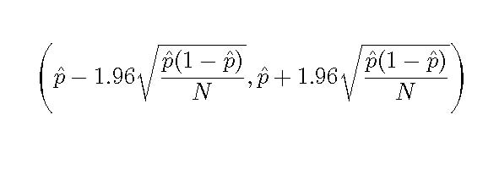
iv) Contrastes de hipótesis de nivel de significación α.
Z_{α} representa el punto tal que P(Z <Z_{α})=1-α donde Z tiene una distribución normal estándar.
- para la media de una población normal (varianza conocida)
H0 | H1 | Región de rechazo
μ = μ0 | μ < μ0 | 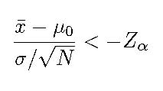
μ = μ0 | μ > μ0 | 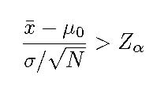
μ = μ0 | μ ≠ μ0 | 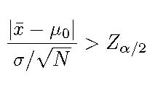

- para una proporción
H0 | H1 | Región de rechazo
p = p0 | p < p0 | 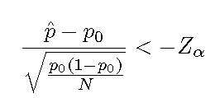
p = p0 | p > p0 | 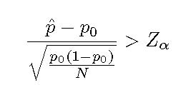
p = p0 | p ≠ p0 | 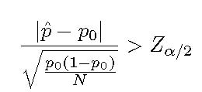

v) Puntos críticos de la distribución normal estandár
P(Z ≤ 1,64) = 0,95 P(Z ≤ 1,96) = 0,975.
TABLAS DE LA DISTRIBUCIÓN NORMAL

